

 |  |  |  |  | 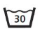 |  | 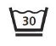 |  | 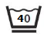
 | 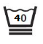 |  |  |  |  |  |  |  | 
 |  |  | 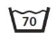 |  | 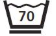 |  | 
 |  |  | 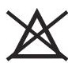 |  | 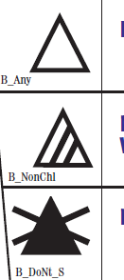





 |  |  |  |  |  |  |  |  | 

 |  |  |  |  |  |  |  |  | 
 |  |  |  |  |  |  |  |  | 
 |  |  | 




 |  |  | 

